

SETEMBRO/2021

RELATÓRIO DE SOLICITAÇÕES – SERVIÇOS DE INFORMAÇÃO AO CIDADÃO - SIC

RELATÓRIO MENSAL DE SOLICITAÇÕES – SIC – SETEMBRO/2021
DEZEMBRO/2017
INTRODUÇÃO
No mês de Setembro, o SIC realizou 150 atendimentos com 2 Recursos sendo que 13 gerências da Companhia foram acionadas para subsidiarem as respostas enviadas aos cidadãos.

Setembro/2021 | QUANTIDADE
Atendimentos | 150
Recursos | 02

TIPO DE INSTÂNCIA DOS RECURSOS RECEBIDOS
- 02 Recursos de “Primeira Instância”

DEMANDA COMPARATIVA COM O MÊS ANTERIOR

DEMANDA COMPARATIVA COM O ANO ANTERIOR

ASSUNTOS MAIS DEMANDADOS

COMPARATIVO POR ASSUNTOS

PERFIL DOS SOLICITANTES

GERÊNCIAS DEMANDADAS
As gerências que mais forneceram subsídios em SETEMBRO foram GPR, SIC, GPA, GOP, GCM GRH, GE2 e GCP

Legenda:
GPR – Gerência de Projetos
SIC – Serviço de Informações ao Cidadão
GPA/CGP - Gerência de Planejamento e Meio Ambiente
GOP – Gerência de Operações
GCM – Gerência de Comunicação e Marketing
GRH – Gerência de Recursos Humanos
GE2 – Gerência do Empreendimento Linha 2 - Verde
GCP – Gerência de Contratações e Compras

RELAÇÃO DE ASSUNTOS E NÚMERO DE SOLICITAÇÕES
Expansão - Projetos/Obras | 106
Desapropriações | 66
Obras | 40
Serviços ao Cliente | 10
Apoio a estudantes | 10
Operação | 7
Ocorrências | 1
Procedimento Operacional | 3
Relatórios Operacionais | 3
Relacionamento com a Comunidade | 6
Desapropriações | 6
Compensação Ambiental | 2
Licenciamento Ambiental | 2
Expansão - Planejamento | 4
Estudos/Relatórios | 1
Mapa Rede Futura | 2
Pesquisa Origem/Destino | 1
Outros | 4
Administração/Institucional | 2
Contratos | 1
Estatuto Social | 1
Engenharia/Manutenção | 2
Obras de Manutenção | 1
Outros | 1
Estações e Arredores | 2
Autorização para afix cartazes utilid pública | 1
Autorização para tirar fotografias | 1
Recursos Humanos | 2
Normas internas | 1
Quadro de Empregados | 1
Espaços Comerciais | 1
Outros | 1
Financeiro | 1
Negócios | 1
Total Geral | 150

SOLICITAÇÕES ENCERRADAS

HISTÓRICO DAS SOLICITAÇÕES

TEMPO MÉDIO DE ATENDIMENTO

Prazos Legais

RELATÓRIO MENSAL – ACESSOS AO PORTAL DA GOVERNANÇA CORPORATIVA E TRANSPARÊNCIA – SETEMBRO/2021
DEZEMBRO/2017

INTRODUÇÃO

Durante o mês de Setembro, o “Portal da Governança Corporativa e Transparência do Metrô” teve 3.972 visitas, com uma média de 132 visitantes/dia. Neste mês, foram registradas 18.601 visualizações de páginas e o pico de acesso ocorreu no dia 01/09/2021, com 226 visitantes.

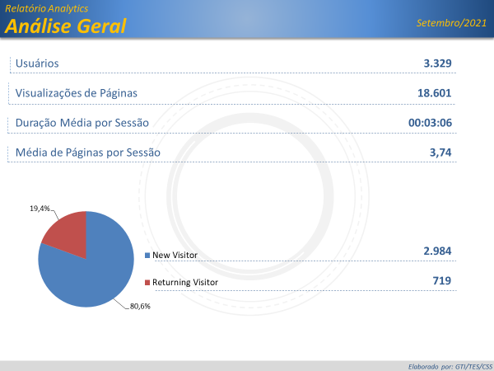

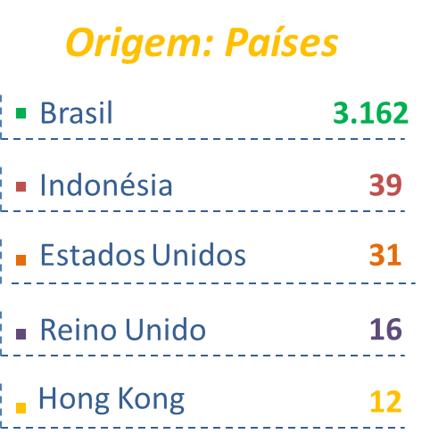

São Paulo
2.780
Rio de Janeiro
75
Minas Gerais
55
Distrito Federal
38
Paraná
36
Origem: Estados

PÁGINAS MAIS VISITADAS

